連江縣政府公文整合資訊系統
--系統常見問題及環境設定--
一、電腦環境設定 1
(一)筆硯安裝系統環境需求 2
(二)信任網站設定 2
(三)安裝公文製作系統前需要進行哪些系統與IE安全性設定呢? 3
(四)如何確認系統環境是否設定正確？ 15
(五)安裝公文製作系統 16
(六)設定公文製作基本資料 18
(七)如何確認筆硯安裝是否正確？ 21
(八)如確認筆硯版本？傳送公文時出現訊息：請確認您的筆硯版本是否為最新版？如何將筆硯更新至最新版？ 22
(九)開啟筆硯速度緩慢如何處理？ 23
(十)執行Web版公文製作系統，出現「Runtime Error!」的訊息? 23
(十一)從整合系統登入後，點選「繕打新公文」出現「Fatal Error:CONFIG物件建立失敗：系統呼叫未傳入正確的組態參數，請聯絡系統管理員At」的訊息？ 23
(十二)公文製作系統，點選開啟新檔或是開啟舊檔出現「一個跳窗已封鎖」的訊息？ 24
(十三)由公文整合資訊系統無法正常開啟筆硯？ 24
(十四)公文整合資訊系統的公告視窗無法關閉？ 26
(十五)使用自然人憑證登入系統，出現「無法起始IC卡密碼模組」？ 27
二、總收發文作業 32
(一)安裝電子交換整合程式 32
(二)設定電子收發文目錄設定 33
三、承辦人作業 35
(一)線上簽核公文批核軌跡列印操作步驟 35
(二)線上簽核公文傳送出現【簽章儲存，系統偵測不到憑證卡！】？ 36
(三)線上簽核公文開啟筆硯後來文文稿空白？ 37
(四)線上簽核公文轉紙本簽核操作步驟 38
(五)承辦人如何自存線上簽核公文文稿？ 39
(六)上傳公文管理出現「整合系統訊息：文號錯誤!」或「整合系統訊息：請先輸入文號，再上傳公文管理系統」。 40
(七)上傳公文管理出現「整合系統訊息：發文機關錯誤!」。 41

一、電腦環境設定

(一)筆硯安裝系統環境需求
- 「Web版公文製作系統」可以安裝的環境有：
- Windows XP
- Windows 2000
- Windows Vista
- Windows 7
- 以上環境須有IE 6.0 以上(含)版本。
- 以上環境可能因為其他系統需更改系統環境而致安裝可能不成功。
- 安裝時，請使用Administrator或PowerUser以上權限安裝。
- Windows 7與IE 8.0的環境對於網站元件與程式安裝上，多了許多安全性檢查，建議您也可以在安裝前先設定Windows 7與IE 8.0的環境，如：加入信任網站、設定安全性、......等。

(二)信任網站設定
- 登入公文整合資訊系統，於右方HELP區點選【信任網站設定】
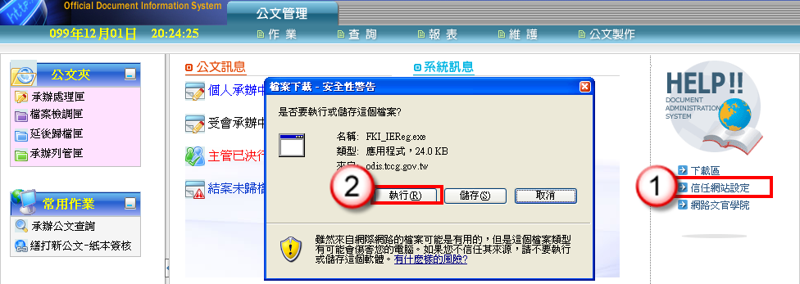
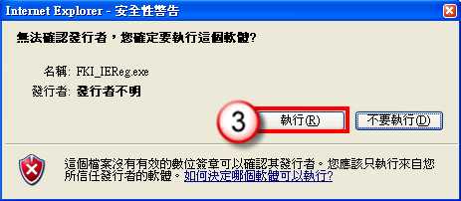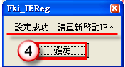

(三)安裝公文製作系統前需要進行哪些系統與IE安全性設定呢?
答：因目前作業系統安全性越來越高，因此若要安裝使用IE瀏覽器做為工作平台的Web版公文製作系統，就需要做一些基本的安全性設定，以利系統可以順利安裝。

《Windows7設定關閉使用者帳戶通知》
步驟1：進入控制台，點選「使用者帳戶和家庭安全」
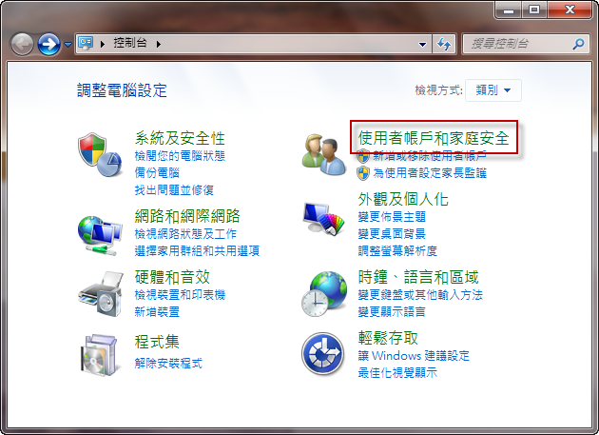

步驟2：請點選「使用者帳戶」
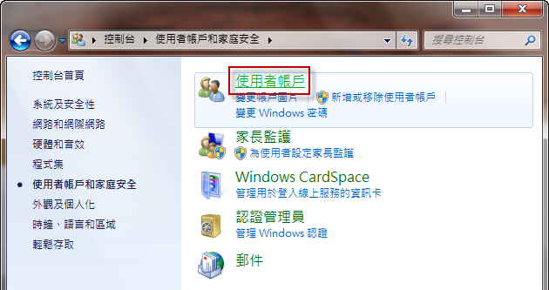

步驟3：選擇下方「變更使用者帳戶控制設定」
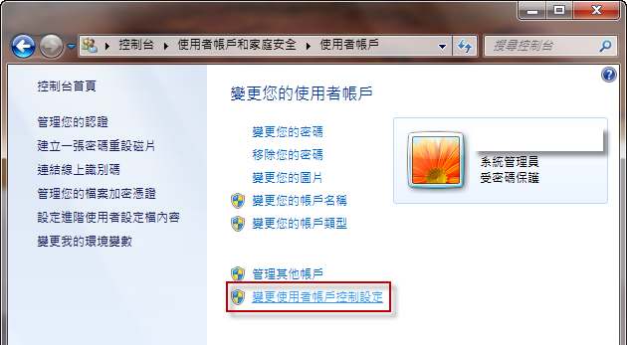

步驟4：將左方控制器下拉到“不要通知”，並點選確定後重新開機。
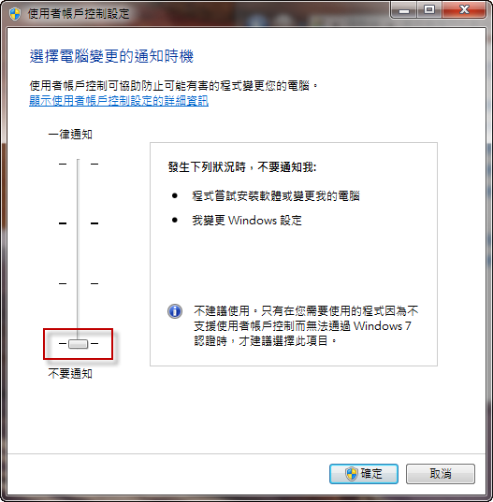
《Windows Vista停用UAC設定》
步驟1：請至左下角「開始」→「執行」，輸入msconfig，按確定
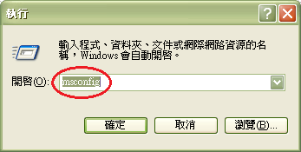

步驟2：出現系統設定視窗，請點選「工具」，找到“停用UAC”
步驟3：點選“停用UAC”後點選下方的啟動
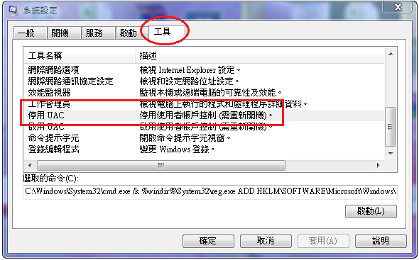
點選後，請按啟動

步驟4：會跳出黑色DOS視窗顯示操作順利完成，即可重新啟動電腦，進行相關操作。
《IE6.0 sp2、7.0、8.0、9.0相關設定》
以下以IE8.0為例，相關設定與選項皆相同，僅敘述文字有些不同
步驟1：請開啟IE 視窗，點選上方的工具→網際網路選項。

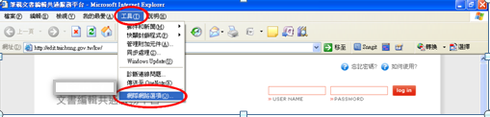
步驟2：點選上方頁籤一般→設定(s)，於“檢查儲存的畫面是否有較新的版本”勾選“每次造訪網頁時”即可。
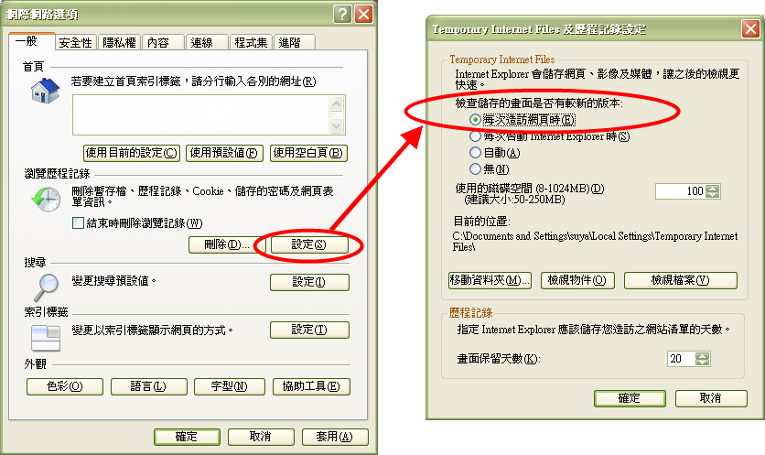

步驟3：點選上方頁籤安全性→信任的網站→網站(s)，取消下方“此區域內的網站需要https://伺服器驗證”的勾選，並於新增的欄位中輸入http://*.matsu.gov.tw，按下新增即可加至網站。
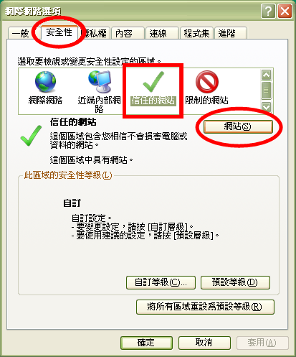

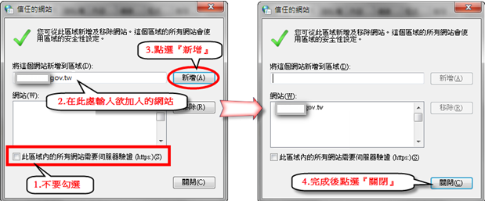

步驟4：請點選下方自訂等級，找到“ActiveX控制項與外掛程式“，並將相關子項目約7~8個皆勾選為”啟用“。
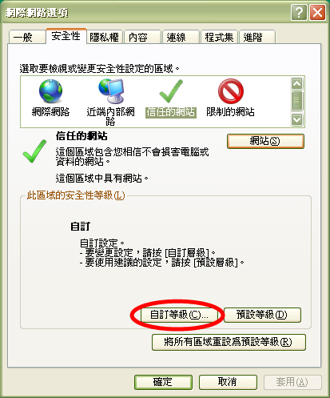

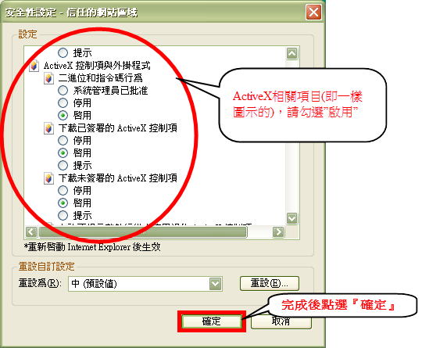
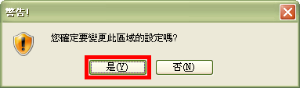
步驟5：點選上方頁籤隱私權，取消InPrivate的相關勾選；並點選“快顯封鎖程式”中的設定，再新增公文系統網址（http://odis.matsu.gov.tw）及文書編輯服務平台網址（http://edit.matsu.gov.tw/kw/）即可。
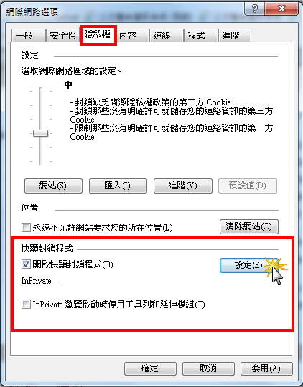

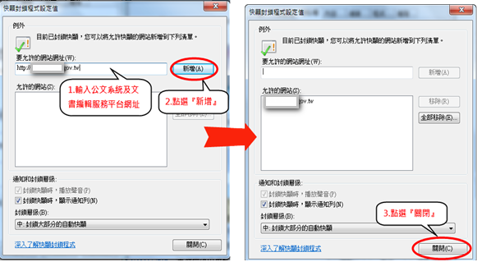

步驟6：點選上方頁籤進階，找到「安全性」，勾選“允許主動式內容在我電腦上的檔案中執行”，完成後請點選確定離開網際網路選項設定。
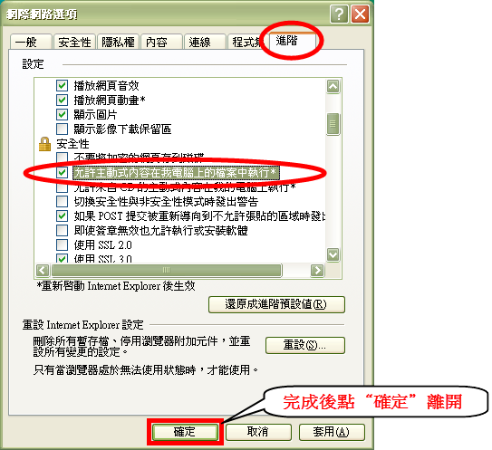
《捷徑列與工具列的設定》
步驟1：請檢查是否有安裝捷徑列或搜尋工具列(如：Yahoo奇摩捷徑列、Google Toolbar、Windows Live Toolbar)。請至網頁上方的檢視→工具列，查看是否有此類程式如下圖。
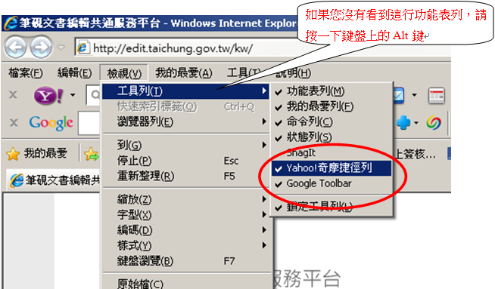

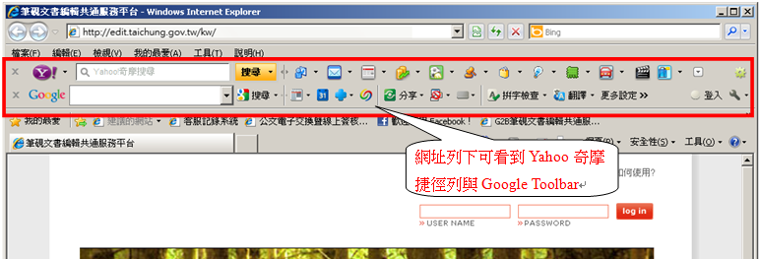

步驟2：請至控制台→新增或移除程式中將這些工具列移除
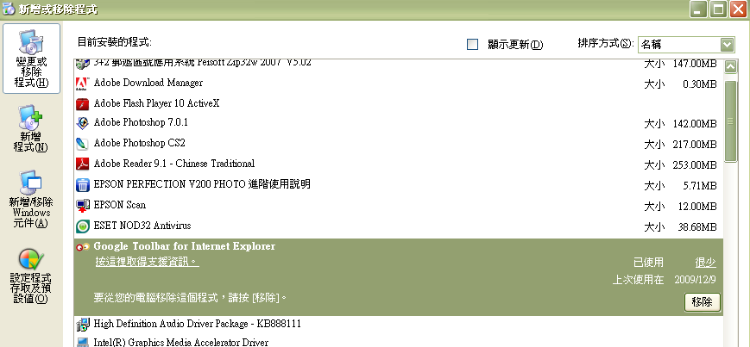
可在控制台找到這些工具，點選移除即可移掉這些程式

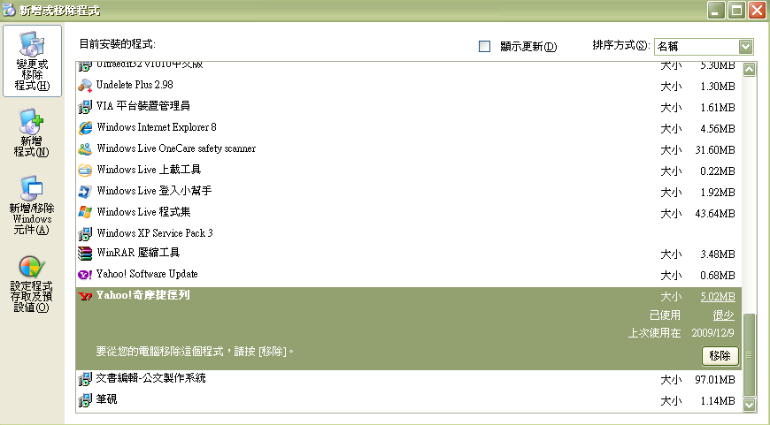

《進入網站時的注意事項》
完成以上設定後，請將所有視窗關閉，再重新開啟1個新的IE視窗，輸入相關網址。
步驟1：當您進入http://edit.matsu.gov.tw/kw/文書編輯共通服務平台時，請留意網址列上方是否有彈跳出黃色標題列如下圖
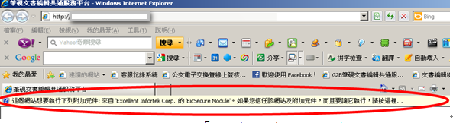
步驟2：滑鼠左鍵點1點選執行，此處可能有2~3個元件需要您執行。

【註】如果前述的安全性皆有正確設定，基本上進入網站即會自動安裝元件，若您電腦仍無法正常安裝元件，請先將您的防毒軟體自動防護暫停後，再進入1次網站即可。
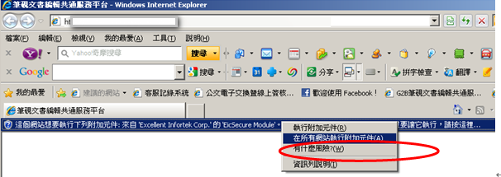

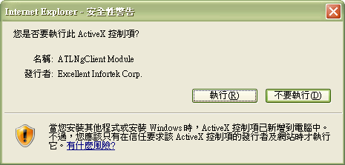

步驟3：當網站開啟完成後，輸入您的帳號與密碼按下login後，即會出現登入成功，即可進行安裝程式下載或使用者資料修改。

《Windows7 設定IE9環境》
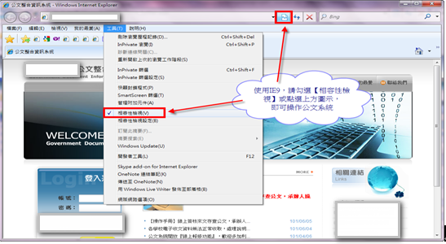
當點選【相容性檢視】後，還是無法正常使用者，則請移除IE9，如下操作步驟。
操作步驟：
步驟1：關閉所有IE瀏覽器。
步驟2：開始→控制台。
步驟3：點選【程式集】。
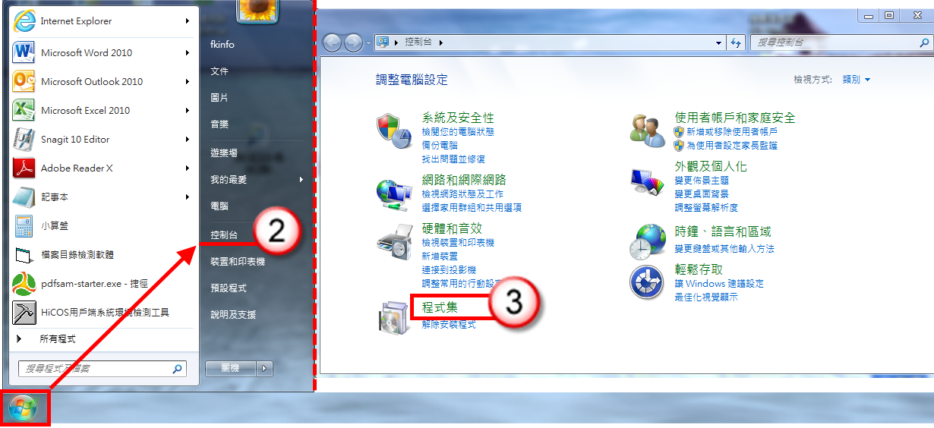
步驟4：點選【檢視已安裝的更新】。
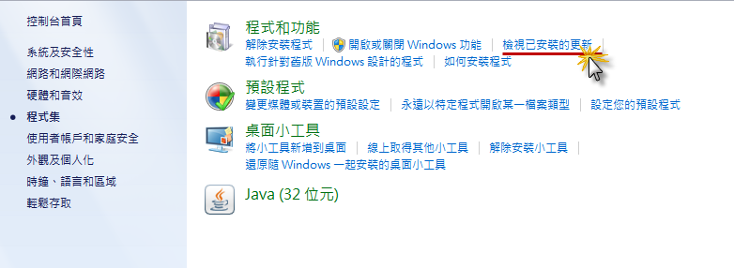
步驟5：點選【Windows Intemet Explorer9】，按【移除】。
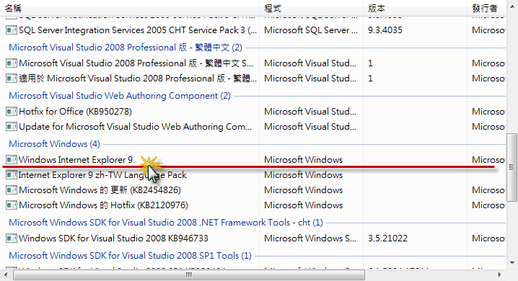
步驟7：按【是】即可解除安裝更新。
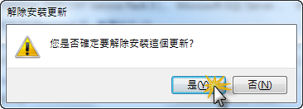
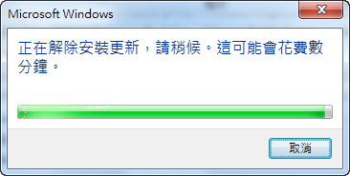
步驟8：按【立刻重新開機】。
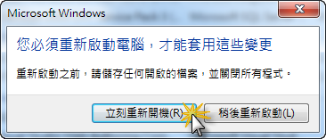
步驟9：重新開機後，即回復為IE8。

(四)如何確認系統環境是否設定正確？
【功能說明】提供系統環境檢測，已利系統操作。
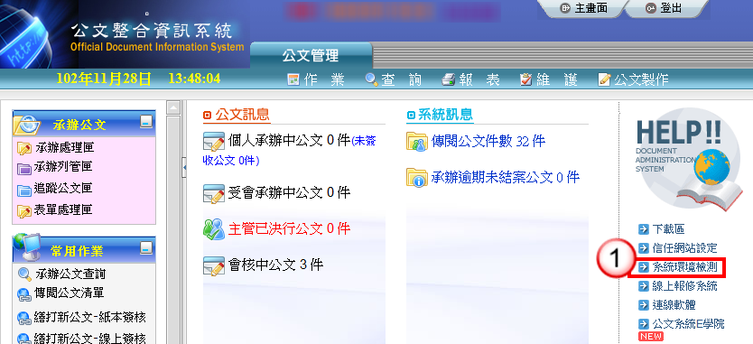

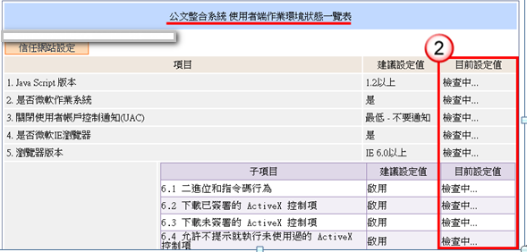
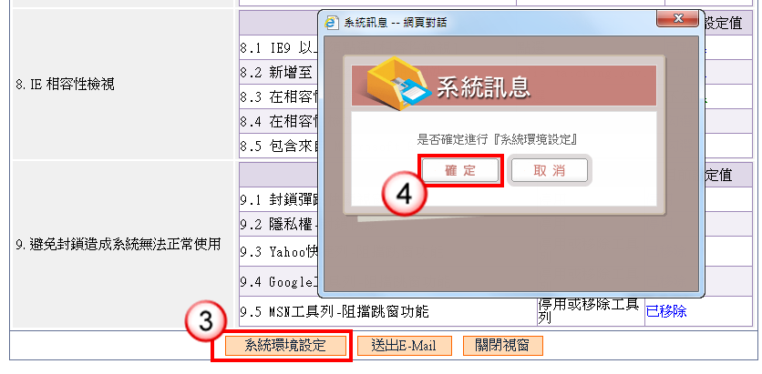
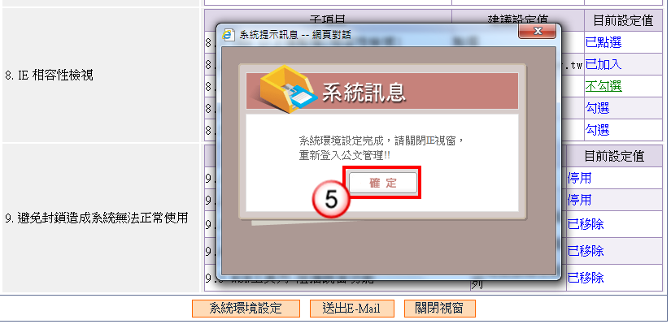
操作步驟
- 登入公文整合資訊系統後，於右方相關連結選單，點選【系統環境檢測】。
- 開啟【公文整合系統 使用者端作業環境狀態一覽表】，即會進行系統環境檢測。
- 若尚有未環境設定完成，可點選【系統環境設定】。
- 點選【確定】即會開始進行系統環境設定。
- 設定完成後點選【確定】並將IE關閉重新開啟，即完成系統環境設定。

(五)安裝公文製作系統
【功能說明】提供安裝公文製作系統，以利承辦人可進行公文製作。
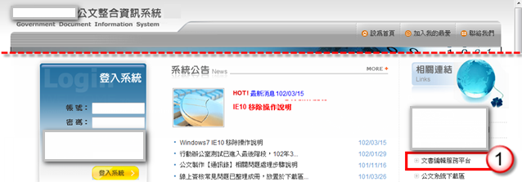

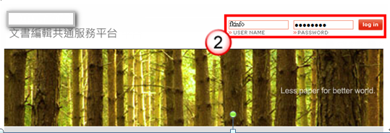
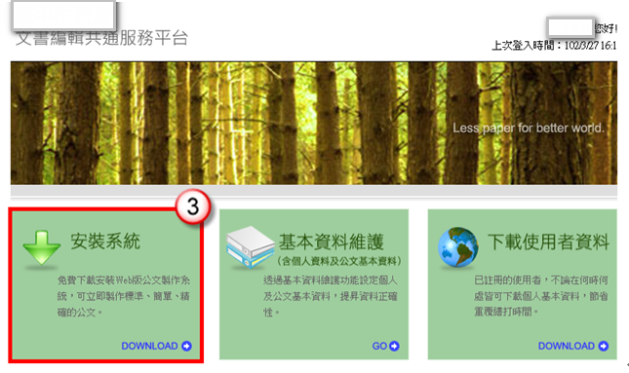
操作步驟
- 登入公文整合資訊系統網址http://odis.matsu.gov.tw於相關連結選單，點選【文書編輯服務平台】。
- 輸入帳號、密碼，點選【log in】即可。
＊註：忘記密碼，請聯絡機關系統維護人員修改密碼。
- 點選【安裝系統】。
※安裝此軟體，安裝成功後，於電腦桌面上會有「文書編輯-公文製作」捷徑，完成安裝後請進行公文製作基本資料設定。
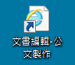

(六)設定公文製作基本資料
【功能說明】提供設定公文製作基本資料，以利公文製作時減少相同資料重覆繕打。

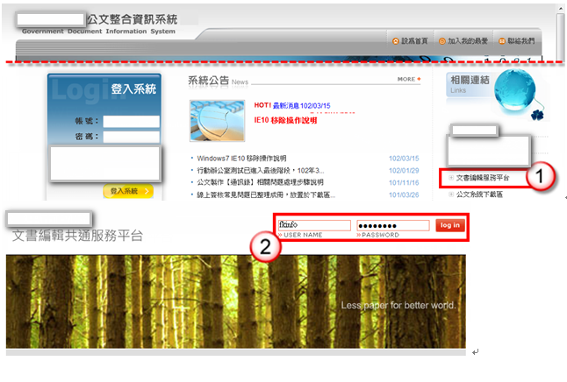

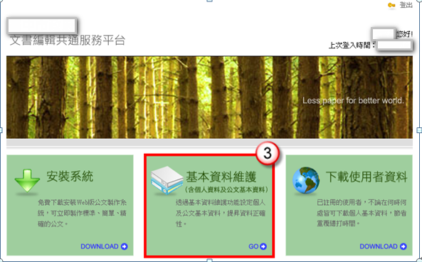

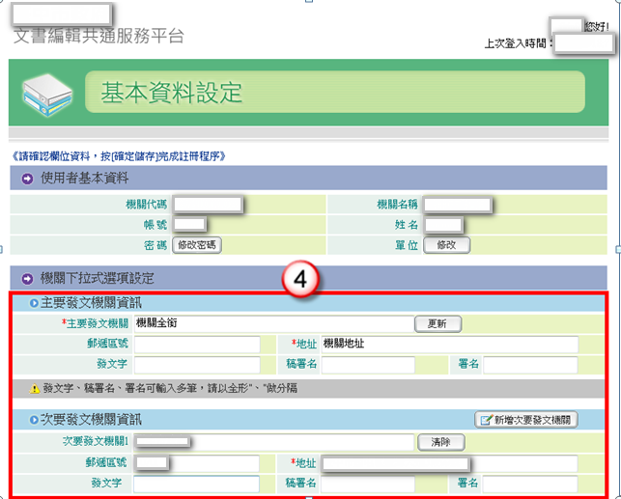
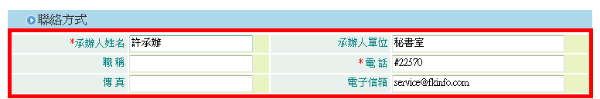
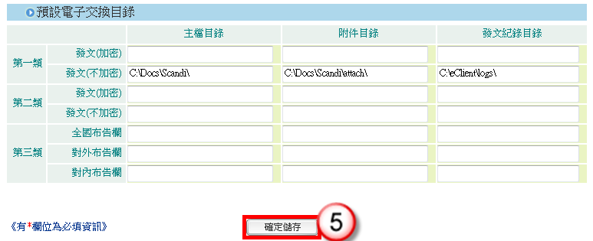
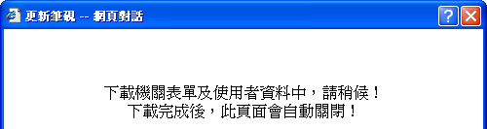
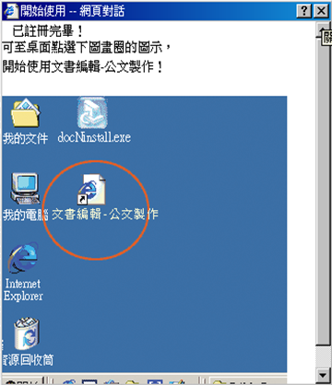
操作步驟
- 登入公文整合資訊系統網址http://odis.matsu.gov.tw於相關連結選單，點選【文書編輯服務平台】。
- 輸入帳號、密碼，按【login】，登入文書編輯服務平台。
- 點選【基本資料維護】。
- 輸入使用者資料及設定發文資訊。
※『基本資料維護』，主要輸入欄位有：
1.主要、次要發文機關資訊－>輸入主/次要發文機關、郵遞區號、地址、發文字、稿署名。
2.聯絡方式－>輸入承辦人姓名、承辦人單位、職稱、電話、傳真、電子信箱等欄位資料。
- 按【確定儲存】鈕，即可下載個人資料至個人使用之電腦。
- 出現「已註冊完畢」網頁對話框，即下載成功。

(七)如何確認筆硯安裝是否正確？

【說明】若控制台＼新增移除程式內有2各『文書編輯-公文製作系統』或該程式大小非98.5MB即屬異常。
操作步驟：
步驟1：開始→控制台。
步驟2：點選【程式集】＼解除安裝程式。
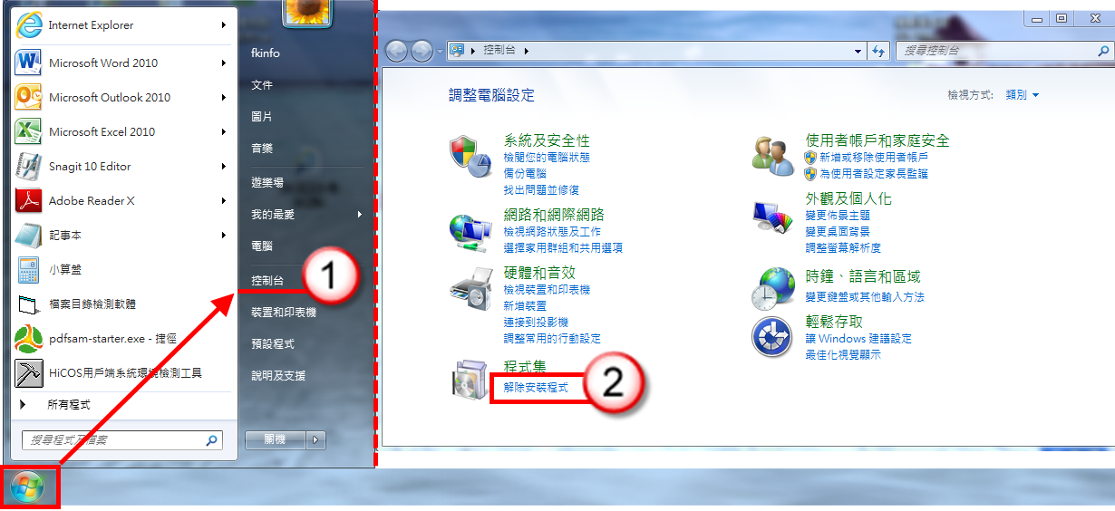
步驟3：於解除安裝或變更程式中查看即可。
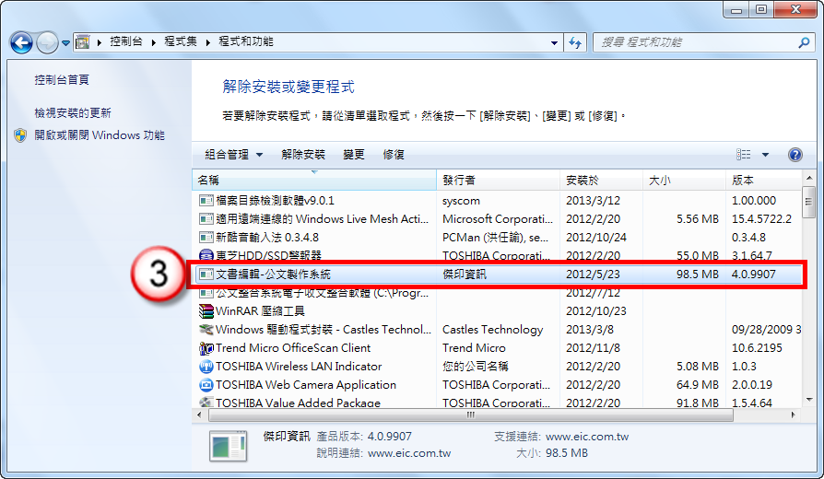
※註：若需重新安裝『文書編輯-公文製作』，請於移除後安裝前，將C:\eic資料夾更名為eicx，再執行安裝動作。

(八)如確認筆硯版本？傳送公文時出現訊息：請確認您的筆硯版本是否為最新版？如何將筆硯更新至最新版？

【說明】目前市府之筆硯版本為4.0.99.51，若非此版本則線上簽核公文傳送時會出現錯誤。欲查看筆硯版本請先開啟一份文稿，並將滑鼠移至視窗右下角點選版本處，若版本非4.099-32，可手動更新。

操作步驟：
˙刪除C:\eic目錄中的version資料夾、及C:\eic\docnet目錄中的user資料夾。
˙再至文書平台重新下載使用者資料即可。
˙開啟公文製作確認右下方版本為4.0.99-51。

(九)開啟筆硯速度緩慢如何處理？

【說明】發生開啟筆硯緩慢時，可刪除瀏覽器之暫存檔，加快筆硯開啟速度。
各作業系統之刪除路徑如下：
- win7、vista路徑：C:\使用者\[使用者帳號]\AppData\Local\Temp或
C:\使用者\Administrator\AppData\Local\Temp
- XP路徑：C:\Documents and Settings\[使用者帳號]\Local Settings\Temp
※註：若無法找到Temp資料匣，請將資料匣選項設定為顯示即可(如圖所示)。
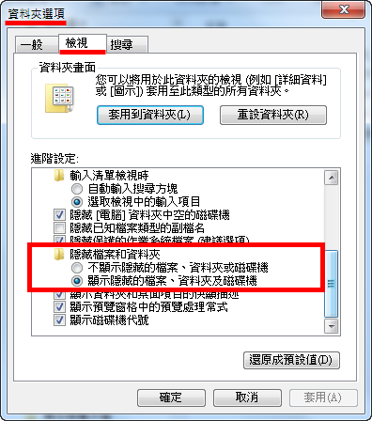

(十)執行Web版公文製作系統，出現「Runtime Error!」的訊息?
答：
因Web版公文製作系統中的通訊錄檔案已損毀，必須修復檔案，最簡單的判別方式就是之前使用都正常，但今天開啟時就出現此訊息。
步驟1：確認Web版公文製作系統與其他系統視窗已先關閉
步驟2：至正常可執行的電腦中複製c:/eic/adbook/的資料夾
步驟3：至有問題電腦覆蓋原檔
步驟4：重新開啟Web版公文製作系統。

(十一)從整合系統登入後，點選「繕打新公文」出現「Fatal Error:CONFIG物件建立失敗：系統呼叫未傳入正確的組態參數，請聯絡系統管理員At」的訊息？
答：此問題主要發生在作業系統為Windows 7及Windows Vista，這2個作業系統必須要
進行相關的安全性設定，並重新開機後才可正常使用。請參考「三、安裝公文製作系
統前需要進行哪些系統與IE安全性設定呢?」中，Windows 7及Windows Vista的相
關設定說明。

(十二)公文製作系統，點選開啟新檔或是開啟舊檔出現「一個跳窗已封鎖」的訊息？
答：這是因為您安裝了某些網站的搜尋工具所致，而這些搜尋工具都會有阻擋跳窗的功
能，例如Yahoo、Google、MSN等工具，而在進行開啟新檔或是舊檔時，系統會跳
出選擇視窗讓您點選，這些工具就會將系統所跳出的選擇視窗當成一般的廣告視窗
阻擋，導致無法開啟檔案，解決辦法就是將其阻擋功能關閉，或是至「控制台」中
將該搜尋工具移除後，關閉所有視窗再重新開啟Web版公文製作系統，即可正常使
用開啟新、舊檔。

(十三)由公文整合資訊系統無法正常開啟筆硯？
答：因IE瀏覽器異常導致，可使用IE重設功能來進行修復。

- 操作步驟：
步驟1：請關閉所有網頁。
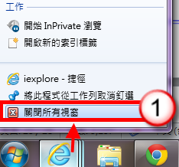
步驟2：進入控制台點選【網路和網際網路】。
步驟3：點選【網際網路選項】。
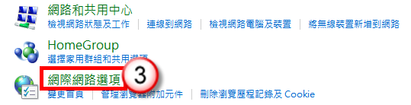
步驟4：點選【進階】選項。
步驟5：按【重設】開始進行IE環境重新設定。
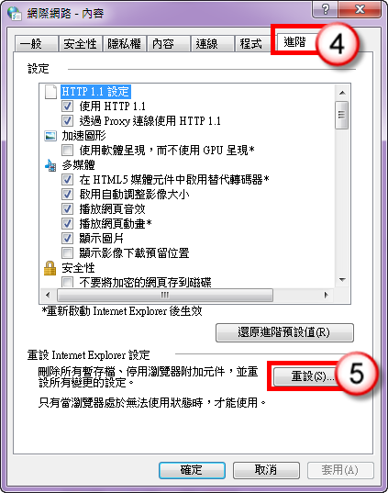
步驟6：勾選【刪除個人設定】。
步驟7：點選【重設】即可開始執行IE重設。
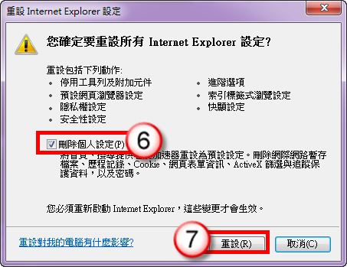
步驟8：重設完成後點選【關閉】即可完成設定。
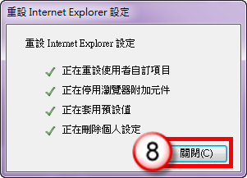
※註：IE重設後，請依照「三、安裝公文製作系統前需要進行哪些系統與IE安全性設定
呢?」重新設定IE相關環境。

(十四)公文整合資訊系統的公告視窗無法關閉？
答：因網頁縮放比例較大無法顯示關閉視窗按鈕，可至IE瀏覽器點選網頁
／縮放，調整網頁視窗顯示比例。
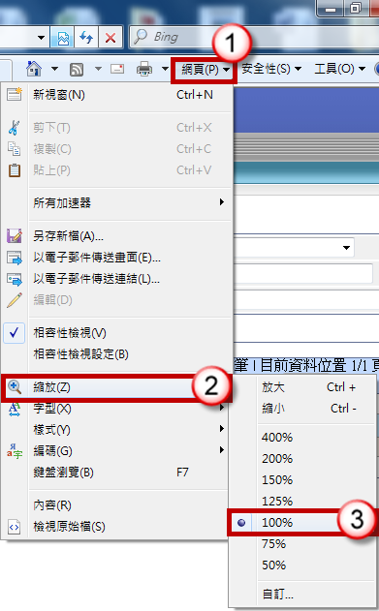

(十五)使用自然人憑證登入系統，出現「無法起始IC卡密碼模組」？
1.安裝Hicos卡片管理工具
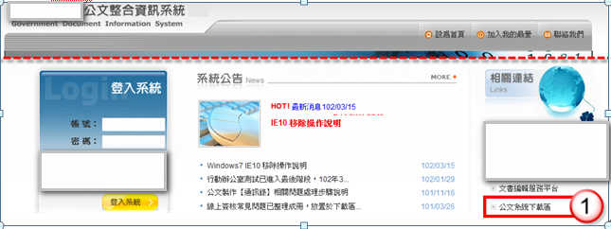
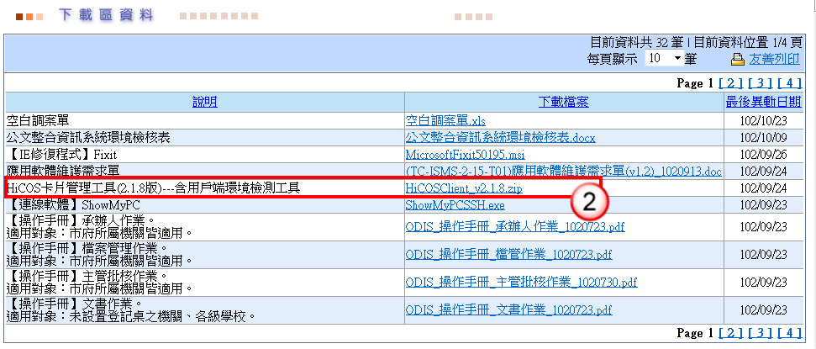
操作步驟
- 登入公文整合資訊系統網址http://odis.matsu.gov.tw於相關連結選單，點選【公文系統下載區】。
- 點選【Hicos卡片管理工具】下載、安裝即可。

2.檢測讀卡機／憑證卡是否正常運作？
答：環境檢測，可使用「HiCOS用戶端系統環境檢測工具」進行檢測。
步驟1：於開始／所有程式中找到「HiCOS PKI Smart Card」資料匣，並點選「HiCOS用戶端系統環境檢測工具」。
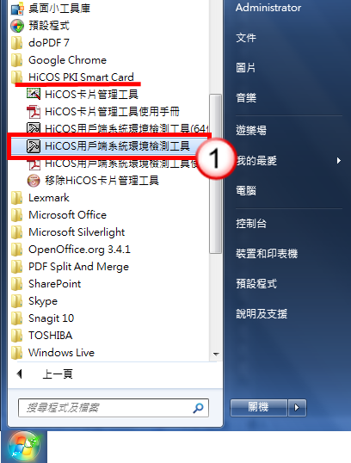
步驟2：插入憑證，點選【確定】即可進行下一步。
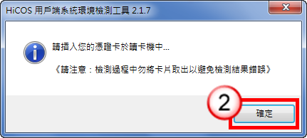
步驟3：點選【開始測試】即可開始測試環境。
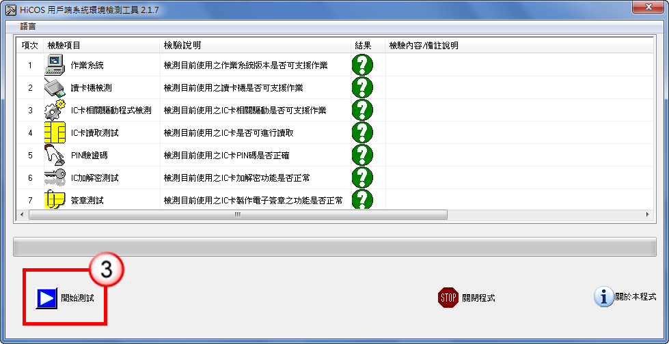
步驟4：若檢測結果全部通過，請將卡片拔出並清潔晶片卡後重新插入使用。或是重新安裝Hicos管理工具。即可重新使用憑證作業。
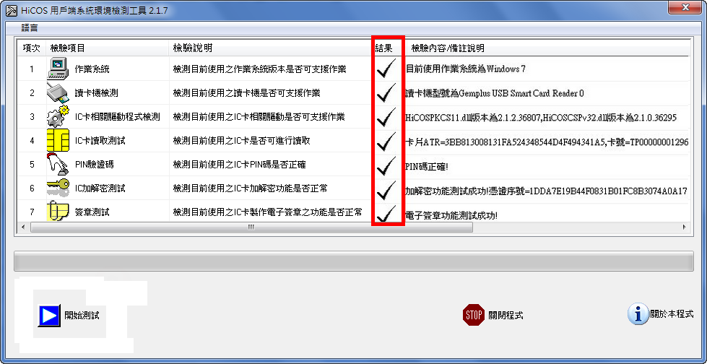
※註：若出現「請插入智慧卡」訊息，請確認下列事項：
1.確認讀卡機是否安裝成功，可從個人電腦裡選擇『開始／控制台／系統／硬體／裝置管理員』，確認是否有『智慧卡讀取裝置(或Smart card reader)』，查看裝置是否有問號或驚嘆號，如有則表示未安裝成功，請您將此裝置移除後再重新安裝驅動程式。
2.依照各種形式讀卡機使用說明，確認燈號是否正常。

3.讀卡機／憑證卡檢測通過仍無法登入？
答：更新使用者端電腦的元件：eicsecure.cab即可。相關處理步驟如下：

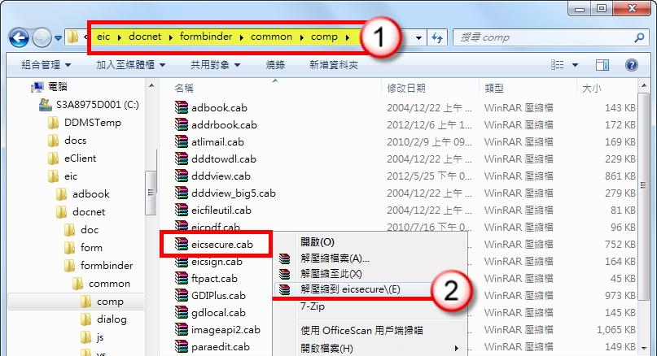
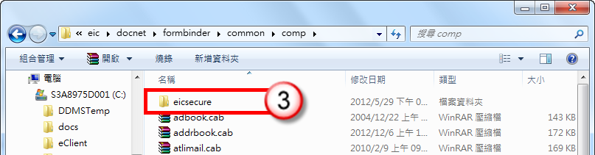
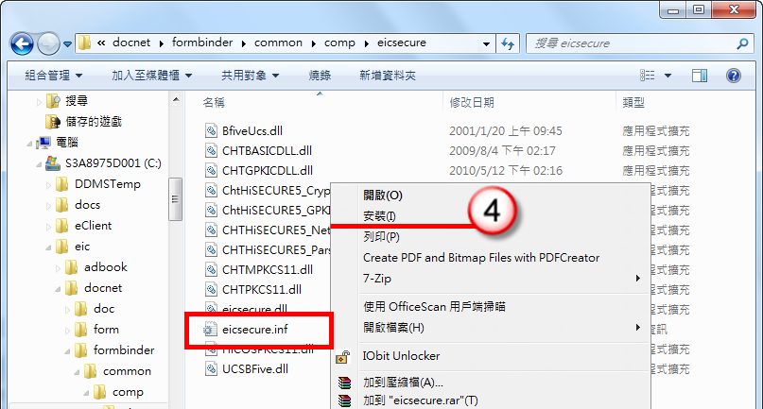

操作步驟
- 進入到C:\eic\docnet\formbinder\common\comp。
- 於eicsecure壓縮檔點擊滑鼠右鍵，點選【解壓縮到eicsecure】。
- 解壓縮完成後，在此資料匣點選進入eicsecure資料匣中。
- 找尋副檔名為eicsecure.inf的檔案，於檔案點擊滑鼠右鍵，執行安裝即可。

二、總收發文作業

(一)安裝電子交換整合程式
【功能說明】提供與eClient進行電子收文整合，以利將電子收傳送至公文整合資訊系統。
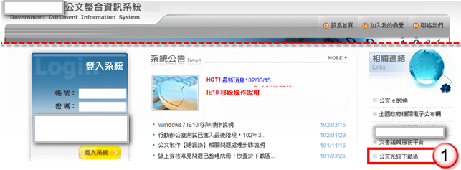
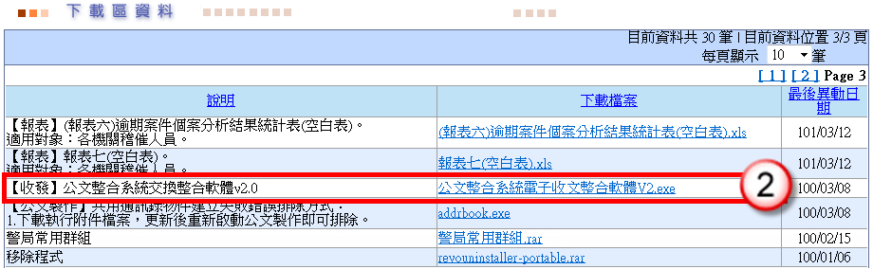
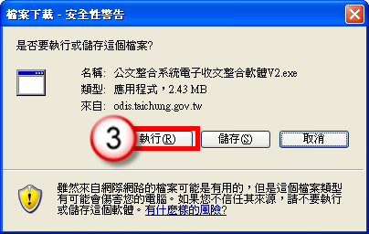
操作步驟
- 登入公文整合資訊系統網址http://odis.matsu.gov.tw於相關連結選單，點選【公文系統下載區】。
- 點選【公文整合系統電子收文整合軟體V2.exe】。
- 安裝此軟體。※請將此軟體放置啟動區，以利每天電腦開機後可自動啟動。

(二)設定電子收發文目錄設定
【功能說明】提供電子收文目錄設定，以利將電子收傳送至公文整合資訊系統。
※收文之目錄請與eClien收文交換目錄設定相同路徑。
※設定收文之目錄請勿使用複製方式，請透過公文整合系統電子收文整合軟體
瀏覽功能設定電子收文路徑。

- eClient-收文設定

公文整合系統電子收文整合軟體畫面 eClient收文交換目錄設定畫面
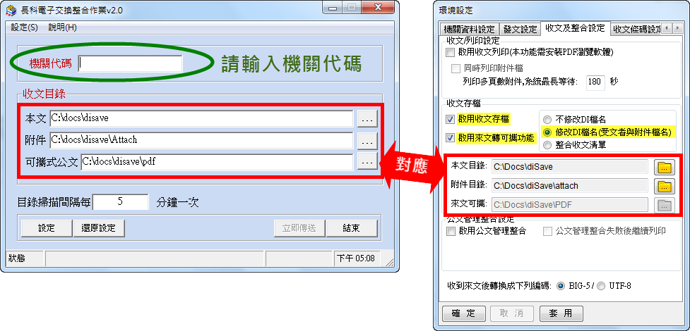
- eClient-發文設定
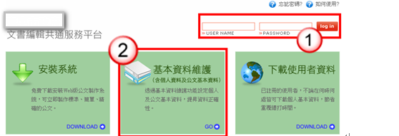
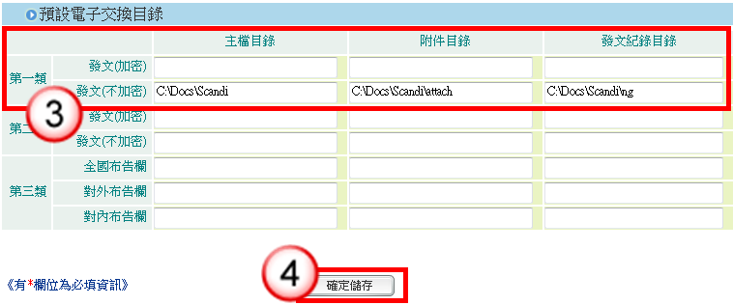

筆硯交換目錄設定畫面 eClient收文交換目錄設定畫面
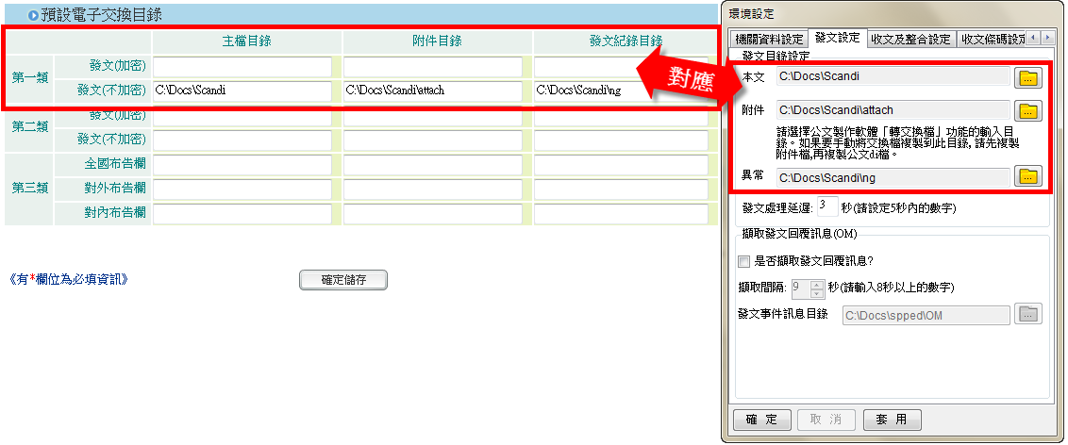

三、承辦人作業

(一)線上簽核公文批核軌跡列印操作步驟
【功能說明】提供承辦人將線上簽核公文批核軌跡相關資料進行列印。
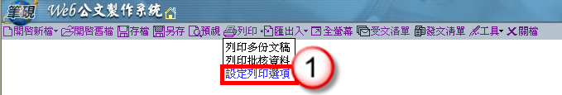
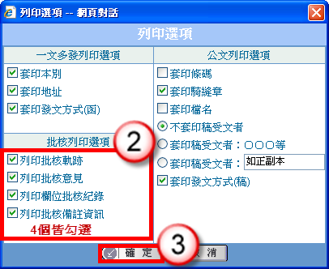

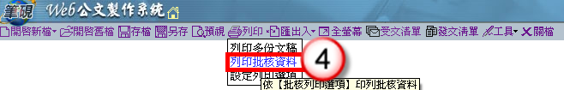
操作步驟
- 開啟欲轉列印批核軌跡之公文稿，點【設定列印選項】。
- 批核列印選項相關功能皆勾選。
- 按【確定】鈕。
- 點【列印批核資料】，即可將線上簽核公文批核資料進行列印。

(二)線上簽核公文傳送出現【簽章儲存，系統偵測不到憑證卡！】？
【說明】因筆硯部分元件未安裝，導致無法傳送公文。更新使用者端電腦的元件：eicsecure.cab即可。相關處理步驟如下：

操作步驟
- 進入到C:\eic\docnet\formbinder\common\comp。
- 於eicsecure壓縮檔點擊滑鼠右鍵，點選【解壓縮到eicsecure】。
- 解壓縮完成後，在此資料匣點選進入eicsecure資料匣中。
- 找尋副檔名為eicsecure.inf的檔案，於檔案點擊滑鼠右鍵，執行安裝即可。

(三)線上簽核公文開啟筆硯後來文文稿空白？
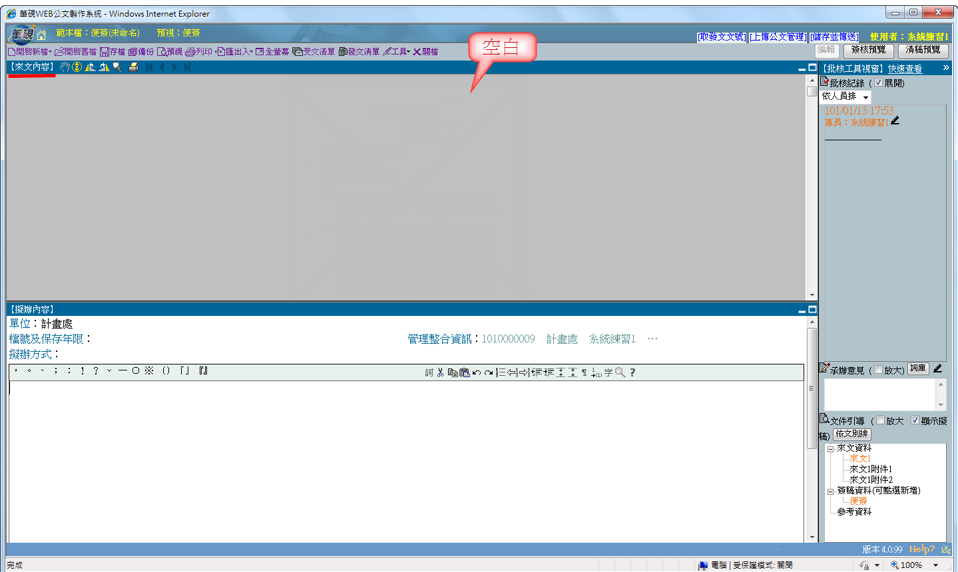
【說明】因筆硯部分元件未安裝，導致無法傳送公文。更新使用者端電腦的元件：dddview及imageapi2即可。相關處理步驟如下：
操作步驟
- 進入到C:\eic\docnet\formbinder\common\comp。
找尋dddview及imageapi2壓縮檔，其餘操作步驟請參照P3步驟（2）-（4）。
- 於dddview及imageapi2壓縮檔點擊滑鼠右鍵，點選【解壓縮到dddview】及【解壓縮到imageapi2】。
- 解壓縮完成後，在此資料匣點選進入dddview及imageapi2資料匣中。
- 找尋副檔名為dddview.inf及imageapi2.inf的檔案，於檔案點擊滑鼠右鍵，執行安裝即可。

(四)線上簽核公文轉紙本簽核操作步驟
【說明】承辦人員可依據公文辦理情況，將線上簽核公文轉為紙本簽核公文，相關處理步驟如下：
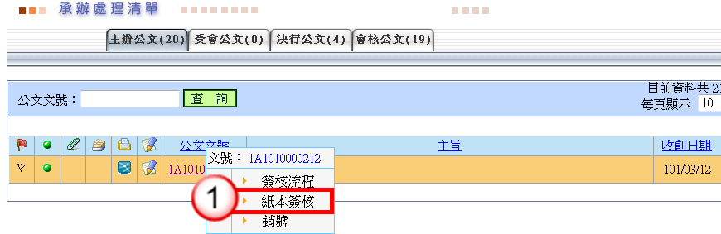
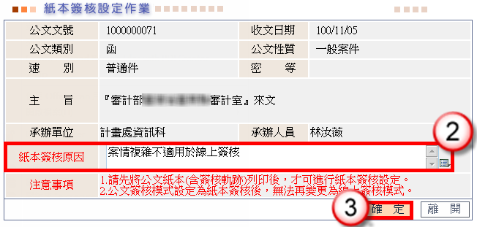
操作步驟
- 於欲轉紙本簽核之公文文號點【紙本簽核】。
- 輸入紙本簽核原因。
- 按【確定】鈕即可。
※執行轉紙本簽核前請先列印公文簽核軌跡列，詳細步驟請參閱常見問題承辦
人作業(一) 線上簽核公文批核軌跡列印操作步驟。

(五)承辦人如何自存線上簽核公文文稿？
【說明】線上簽核公文結案後，若要留存文稿，可轉存為PDF檔案。請先至公文整合資訊系統首頁右方之下載區下載並安裝軟體：dopdf。
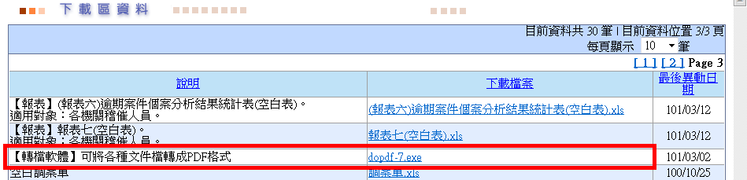
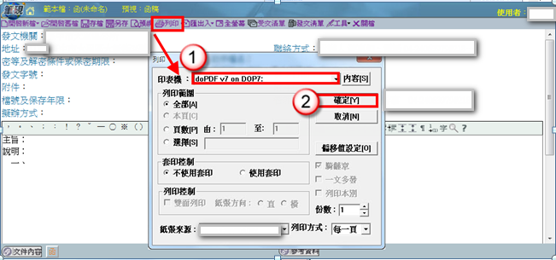

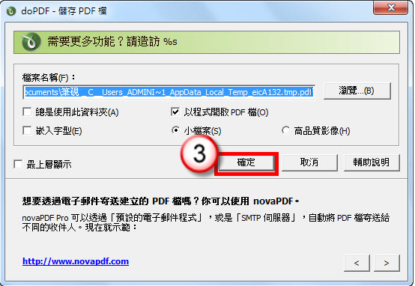
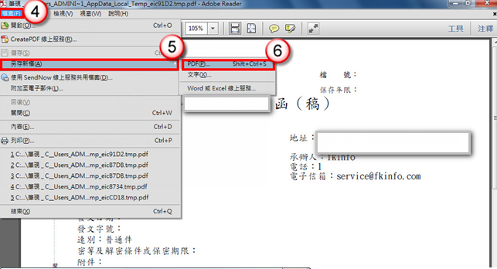
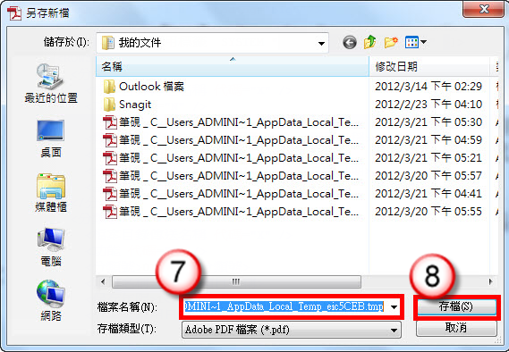
操作步驟
- 確認印表機名稱是否為此名稱。
- 確認此印表機名稱後，點選確定。
- 點選確定自動轉存PDF檔並開啟該PDF檔
- 點選檔案。
- 選擇另存新檔。
- 選擇格式為PDF。
- 選擇欲修改之檔名。
- 點選存檔即可完成存檔流程。

(六)上傳公文管理出現「整合系統訊息：文號錯誤!」或「整合系統訊息：請先輸入文號，再上傳公文管理系統」。
答：發文字號為空白導致，請填入公文文號即可上傳成功。
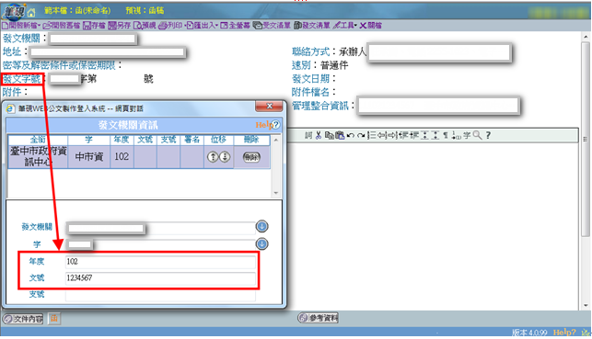

(七)上傳公文管理出現「整合系統訊息：發文機關錯誤!」。
答：為管理整合資訊未帶入公文文號導致。

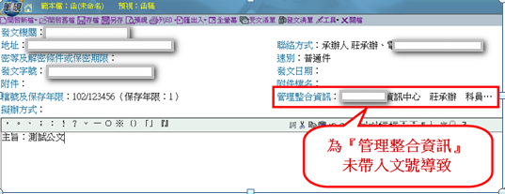

- 紙本簽核

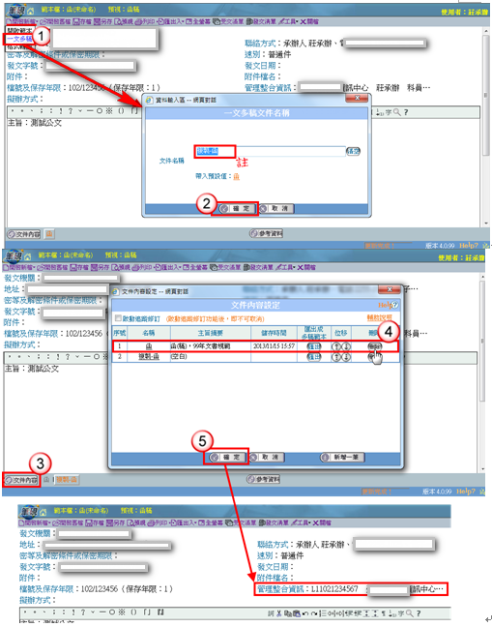
操作步驟
- 於開啟新檔選擇【一文多稿】。
- 即會開啟一文多稿文件名稱，點選【確定】。
註：可將『複製-』刪除。
- 點選【文件內容】。
- 點選【刪除】，刪除舊文稿資訊。
- 點選【確定】，新增文稿管理整合資訊欄位即會帶入公文文號。

- 線上簽核

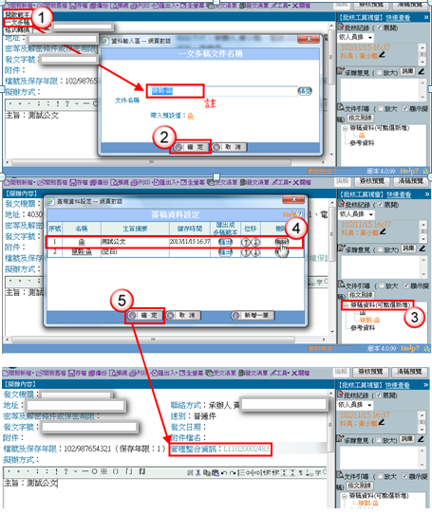
操作步驟
- 於開啟新檔選擇【一文多稿】。
- 即會開啟一文多稿文件名稱，點選【確定】。
註：可將『複製-』刪除。
- 點選【簽稿資料（可點選新增）】。
- 點選【刪除】，刪除舊文稿資訊。
- 點選【確定】，新增文稿管理整合資訊欄位即會帶入公文文號。

